МИНИСТЕРСТВО ОБРАЗОВАНИЯ И НАУКИ РОССИЙСКОЙ ФЕДЕРАЦИИ

Федеральное государственное бюджетное образовательное учреждение высшего образования

**«Вятский государственный университет»** Факультет автоматики и вычислительной техники Кафедра электронных вычислительных машин

УСТАНОВКА ДОЧЕРНЕГО ДОМЕНА

Отчет

Лабораторная работа №3 по дисциплине

«Сети ЭВМ и телекоммуникации»

Выполнил студент группы ИВТ-41 /Жеребцов К. А./ Проверил преподаватель кафедры ЭВМ /Клюкин В. Л./

Киров 2023

1. Цель работы

Цель данной лабораторной работы – получить знания о процедуре добавления нового домена и применить их на практике.

1. Ход работы

Для создания нового домена должен быть установлен Windows Server 2012 R2 и на нем настроен статический IP адрес; компьютеру нужно присвоить имя WIN, а также он должен быть присоединен к домену. Результат выполнения данного шага представлен на рисунке 1.

Далее необходимо через диспетчера серверов установить Active Directory, ход работы представлен на рисунках 2-19.

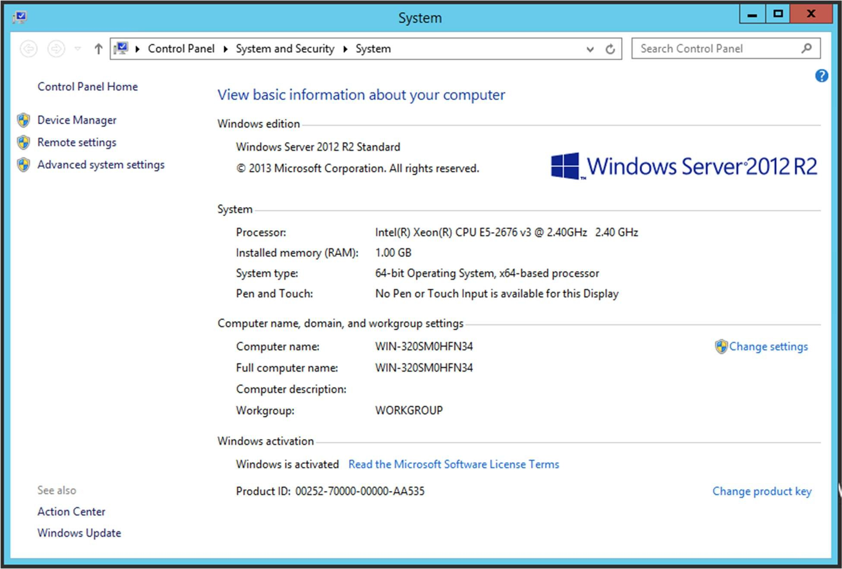

Рисунок 1 – Подготовка к созданию

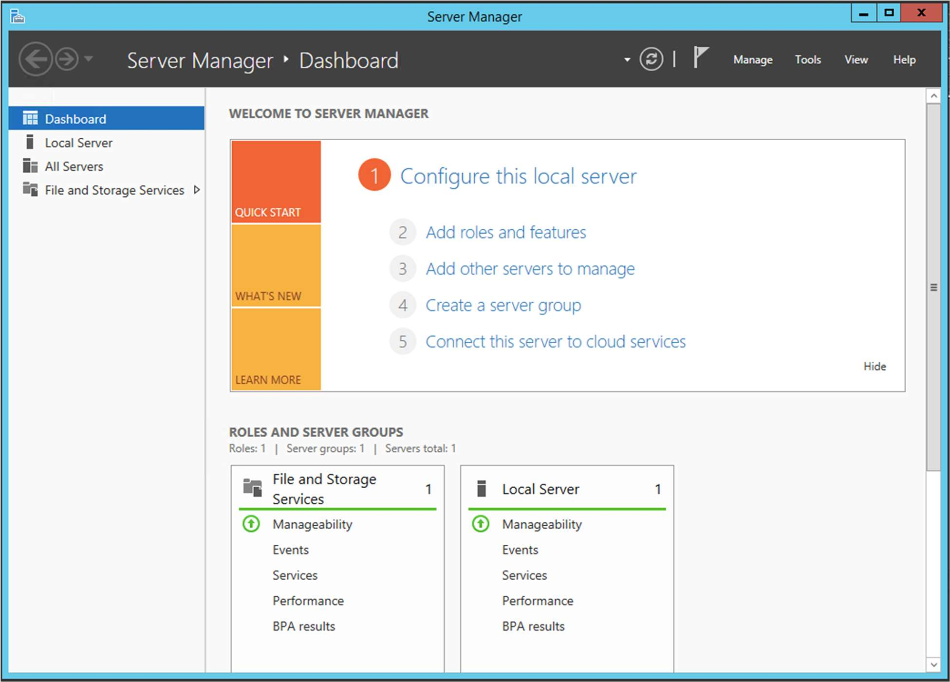

Рисунок 2 – Диспетчер серверов

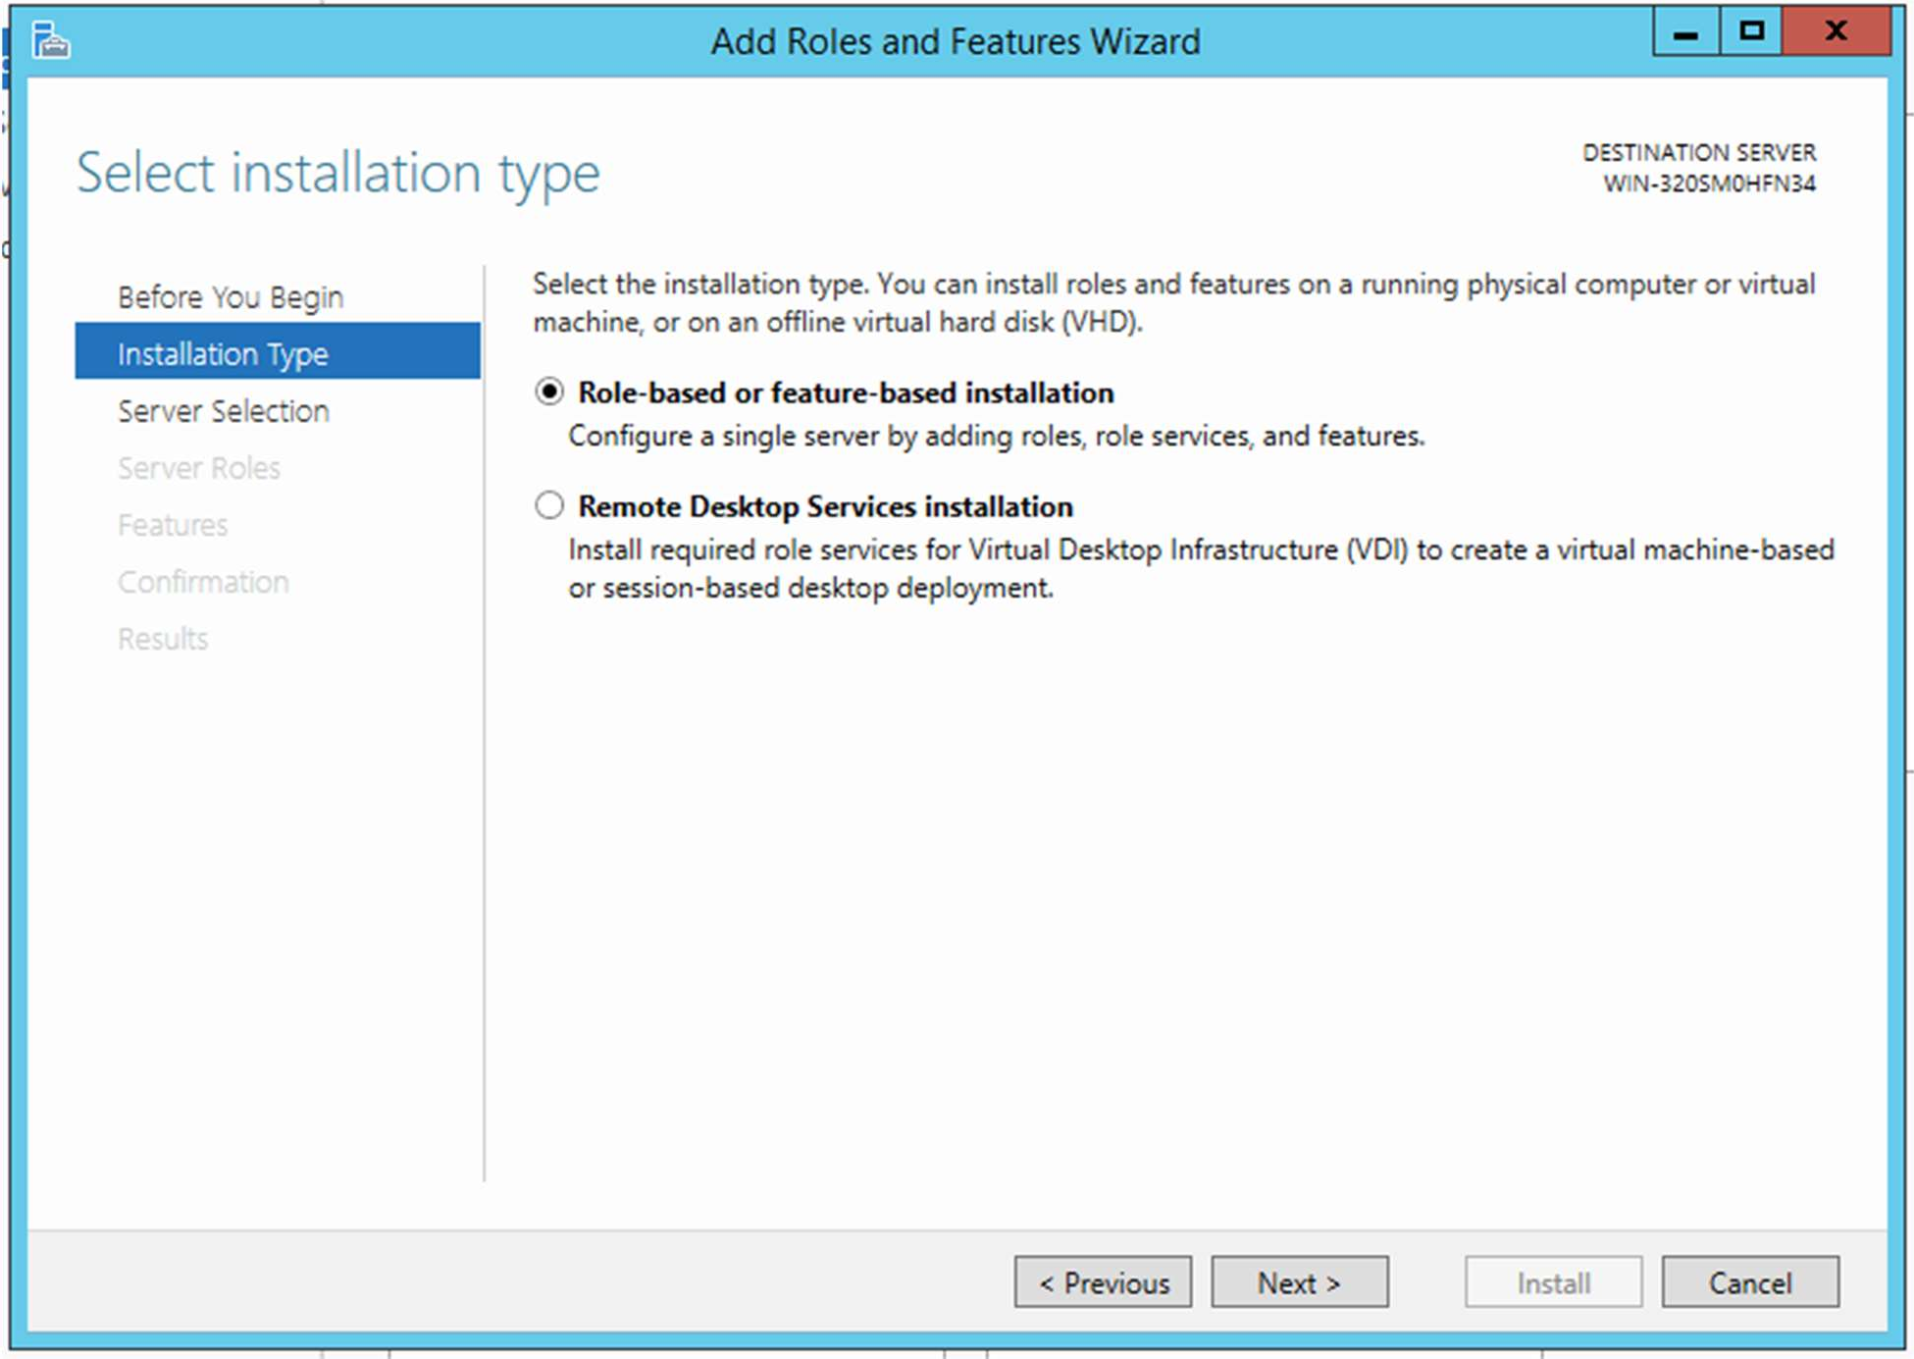

Рисунок 3 – Мастер добавления ролей и компонентов

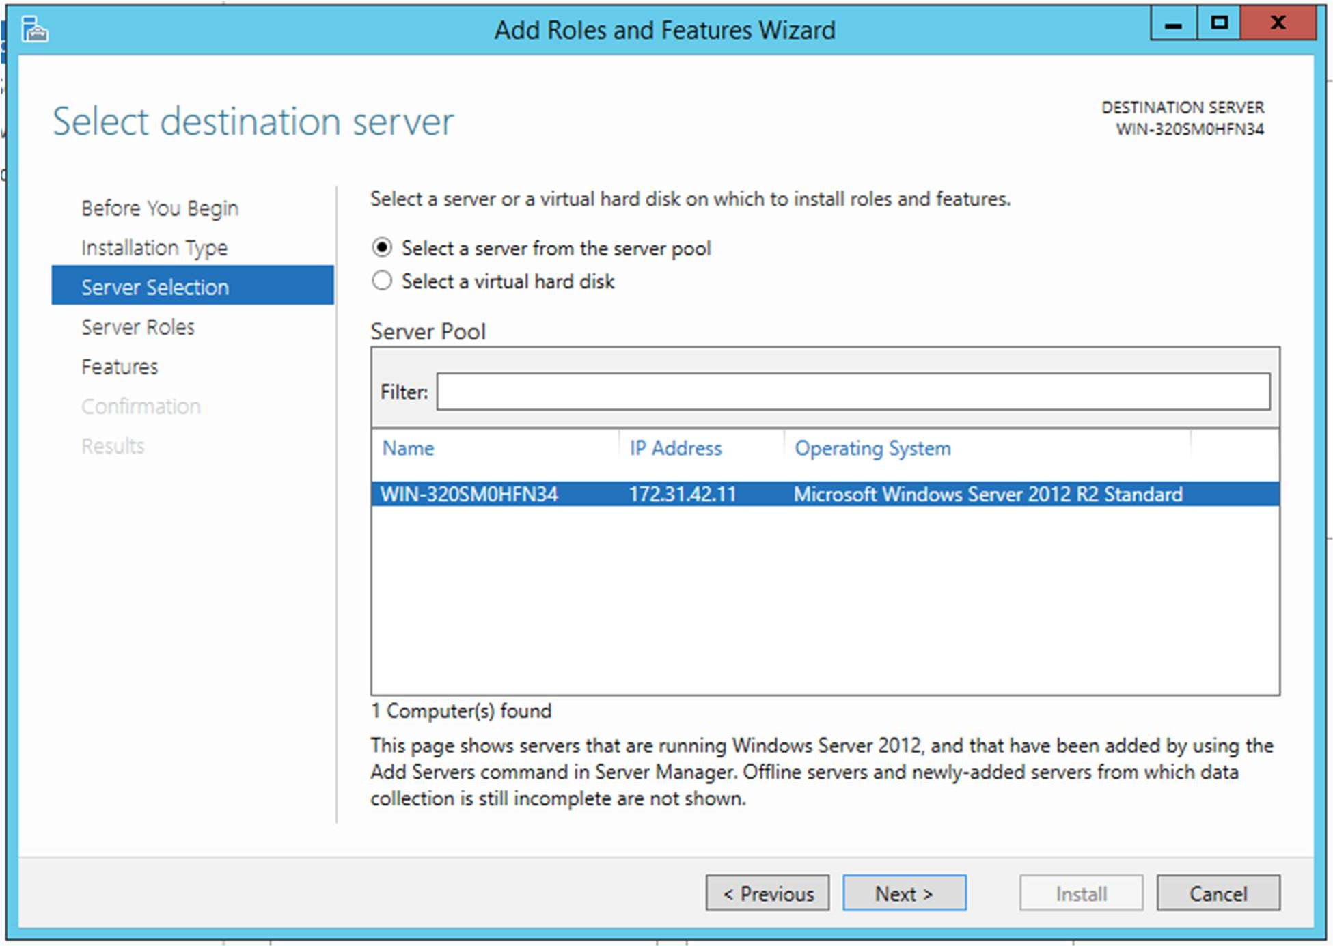

Рисунок 4 – Выбор пула сервера

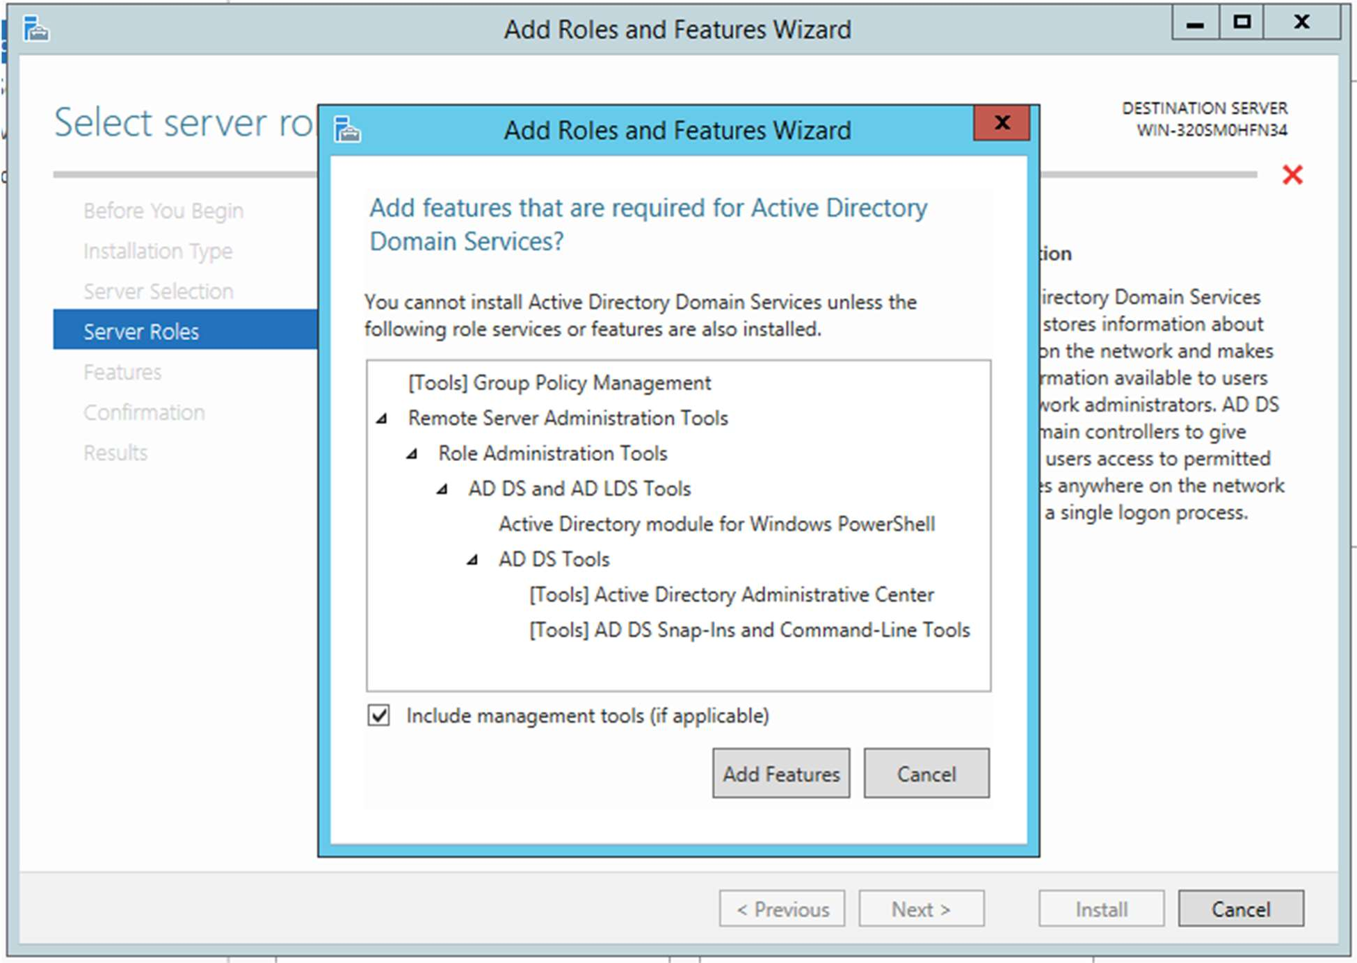

Рисунок 5 – Настройки

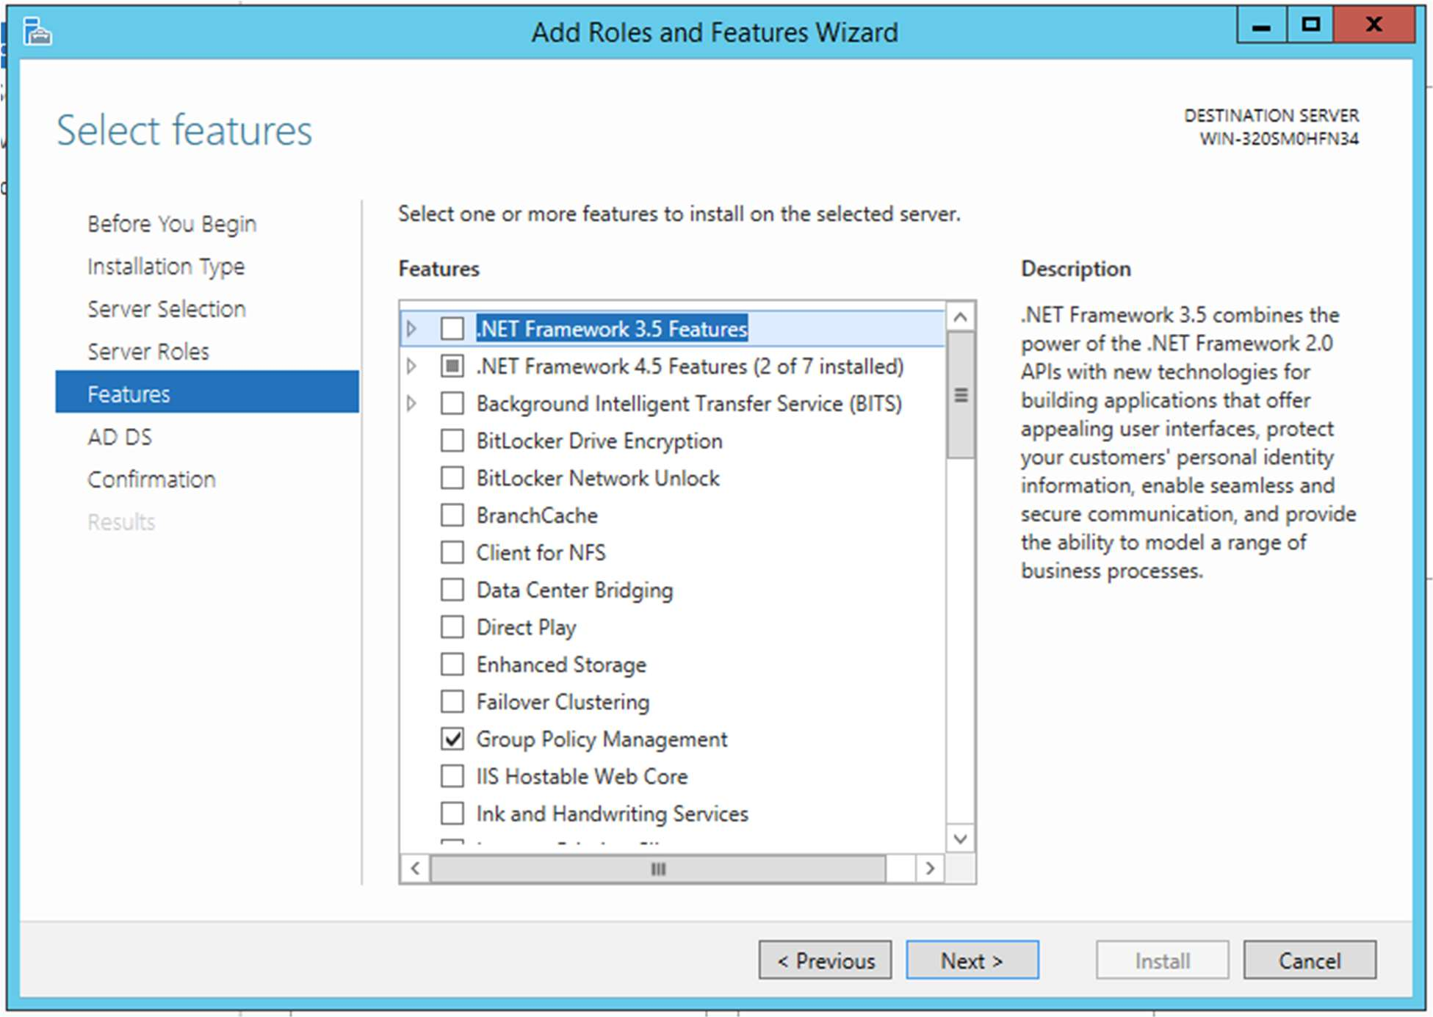

Рисунок 6 – Выбор компонента

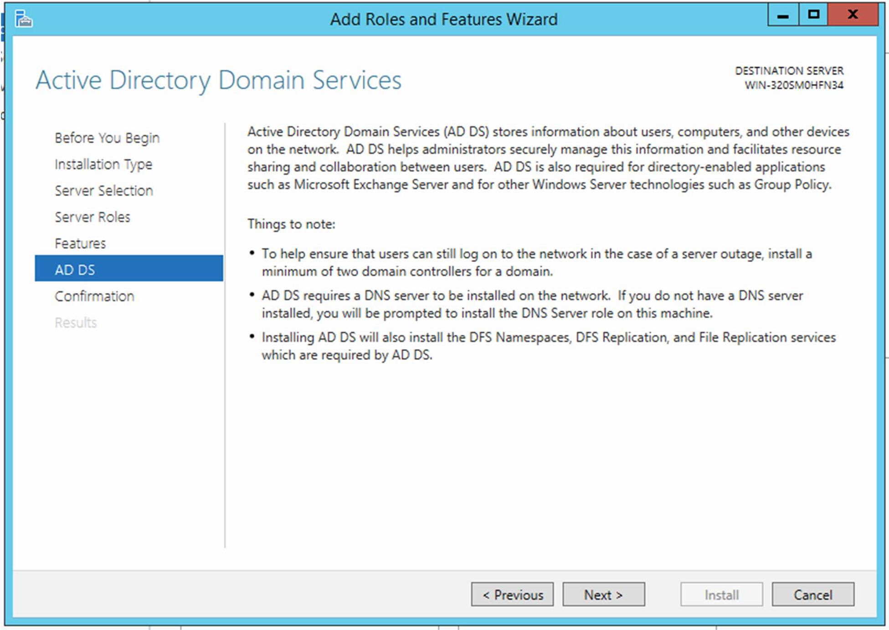

Рисунок 7 – Доменные службы

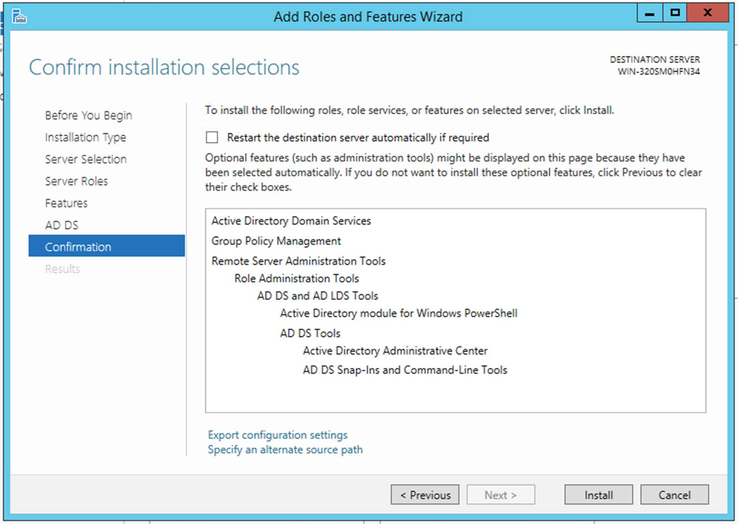

Рисунок 8 – Подтверждение

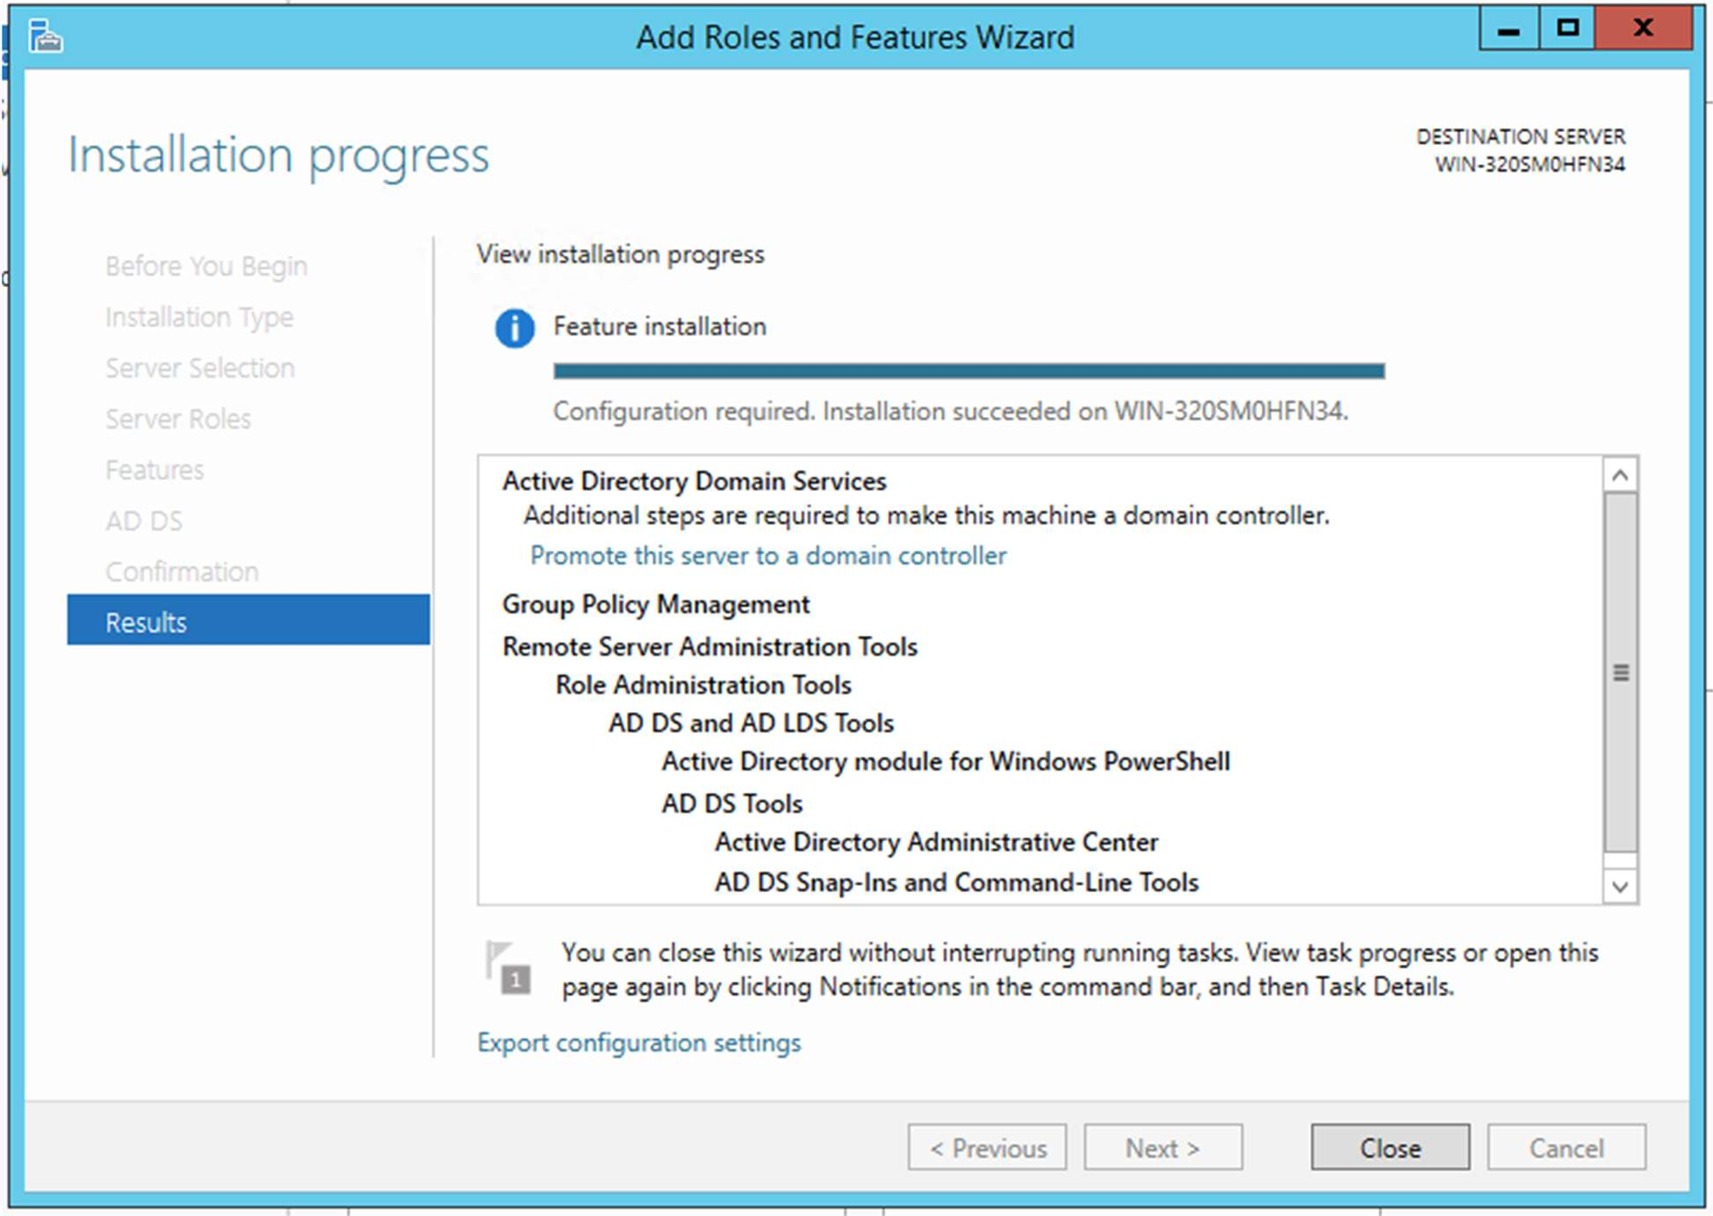

Рисунок 9 – Результат установки

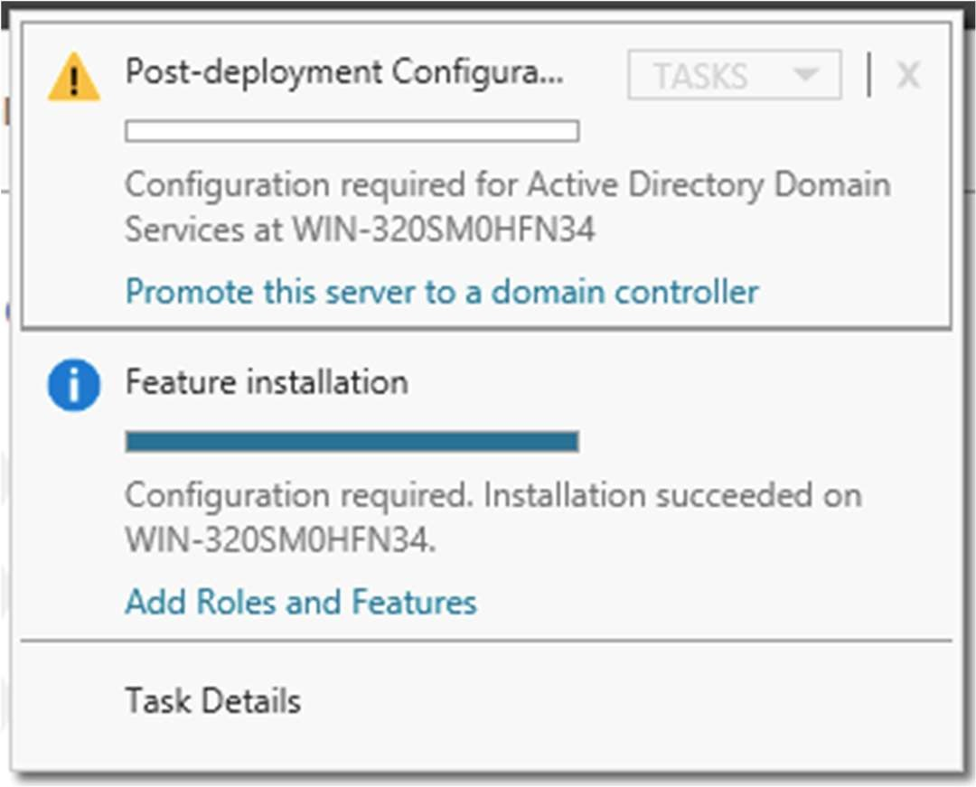

Рисунок 10 – Настройки контроллера домена

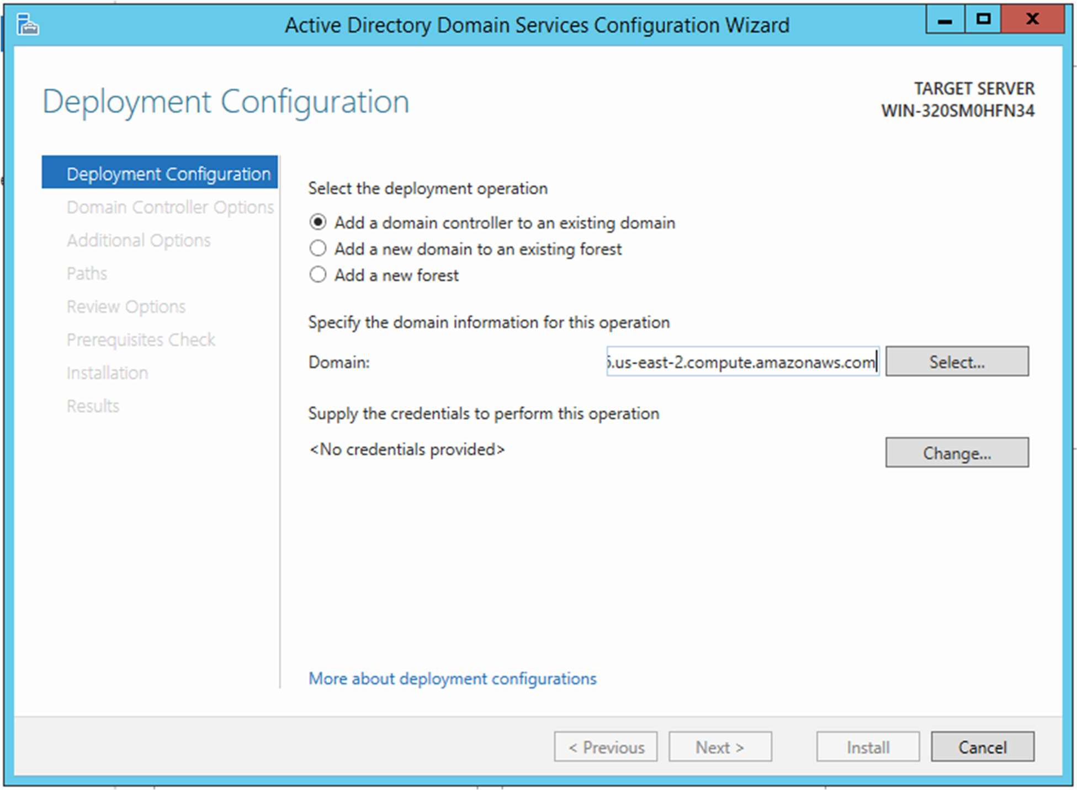

Рисунок 11 – Конфигурация развертывания

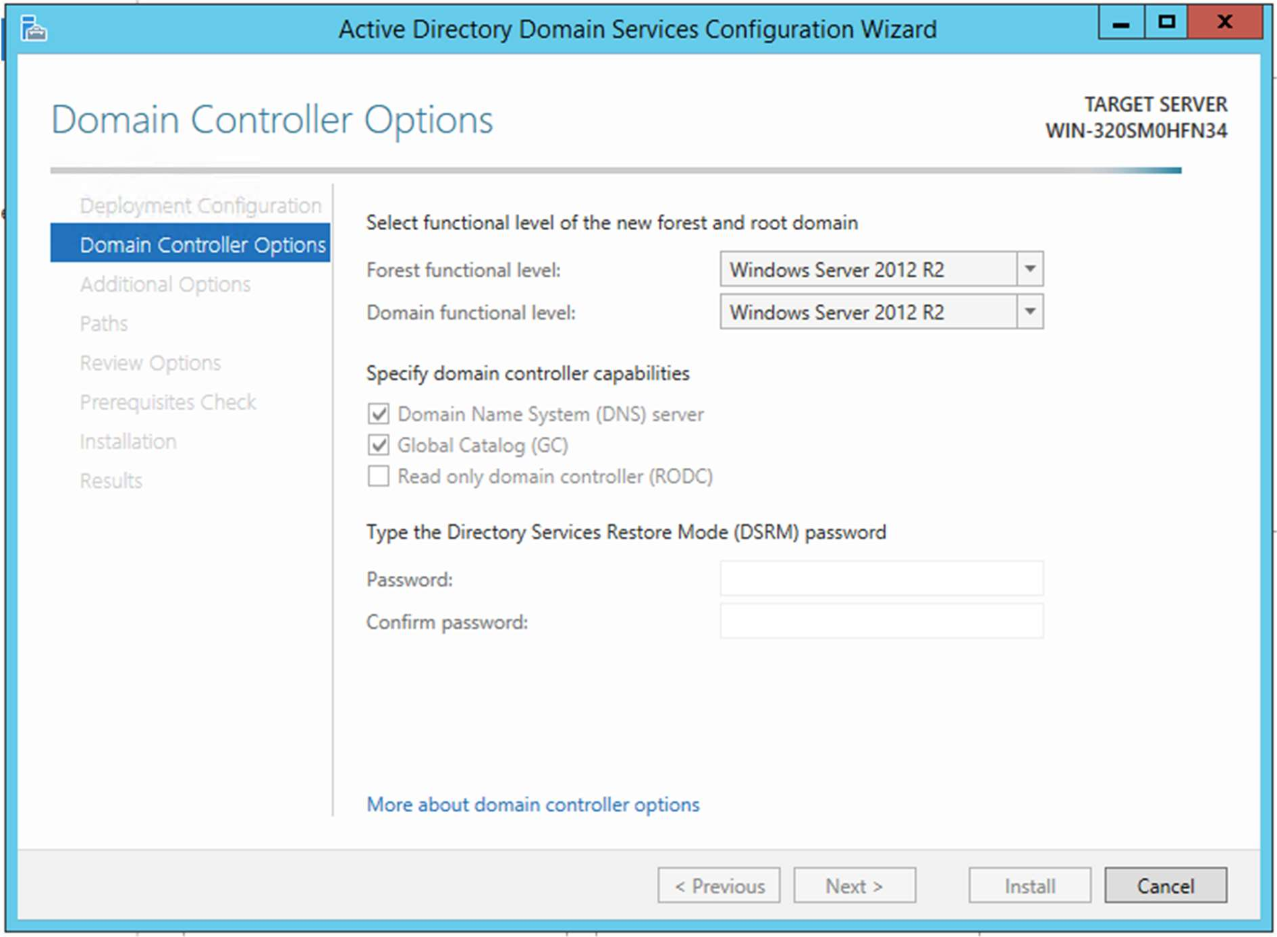

Рисунок 12 – Параметры контроллера домена

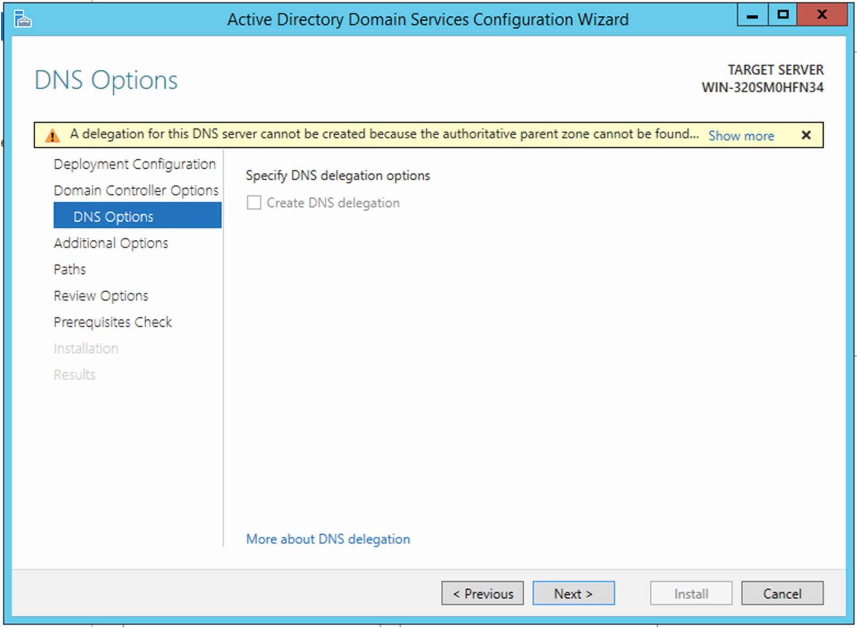

Рисунок 13 – Параметры DNS

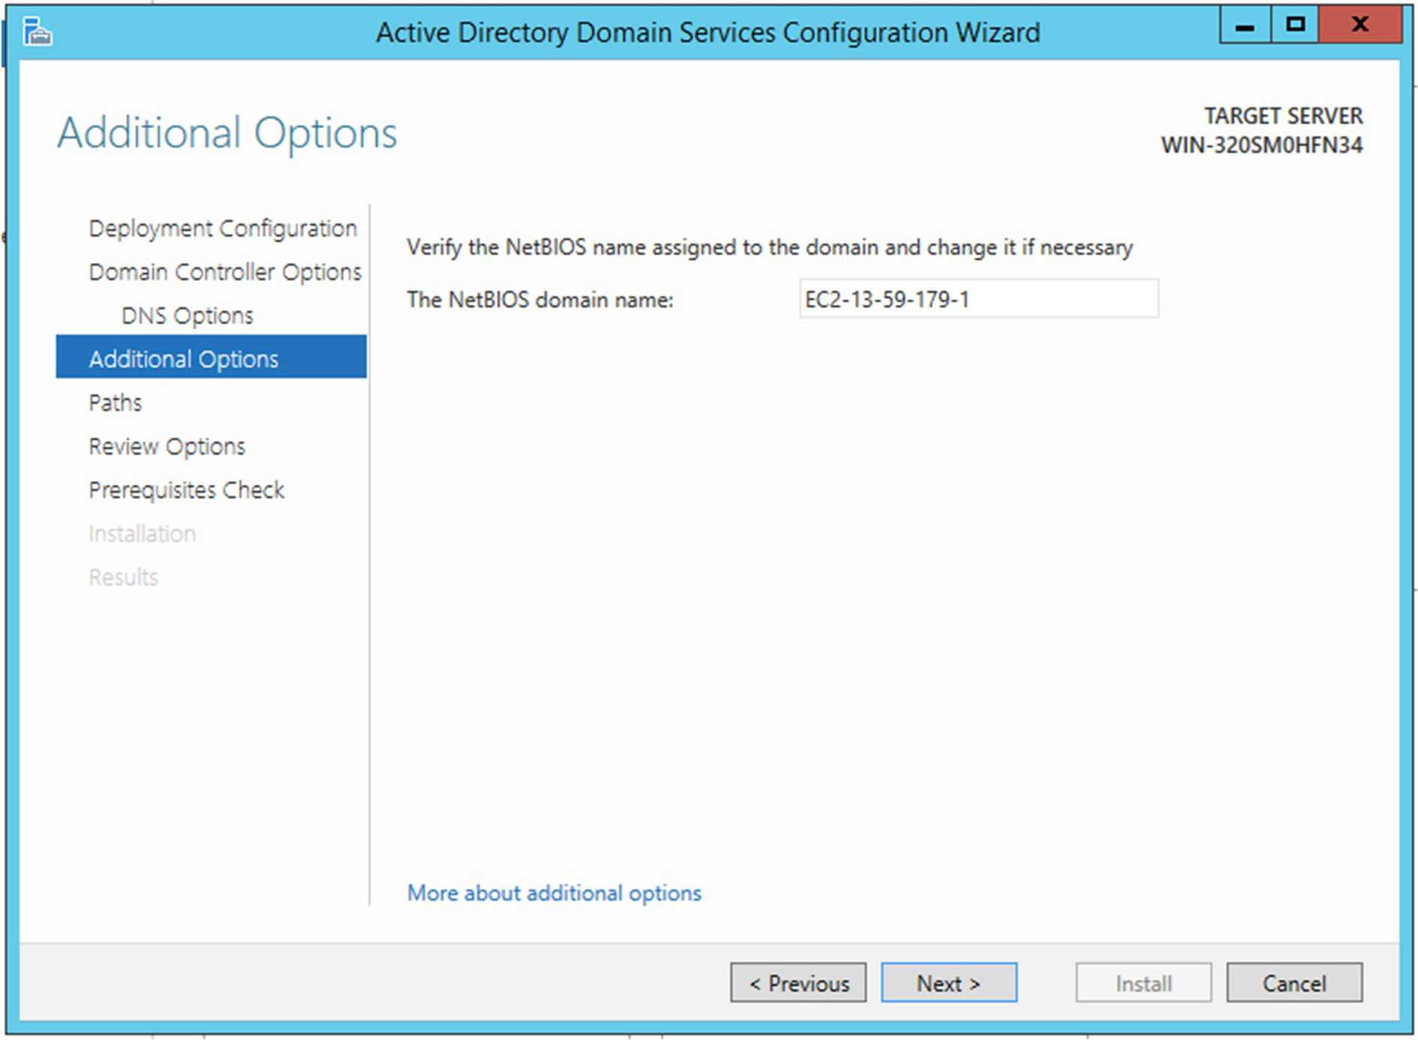

Рисунок 14 – Дополнительные параметры

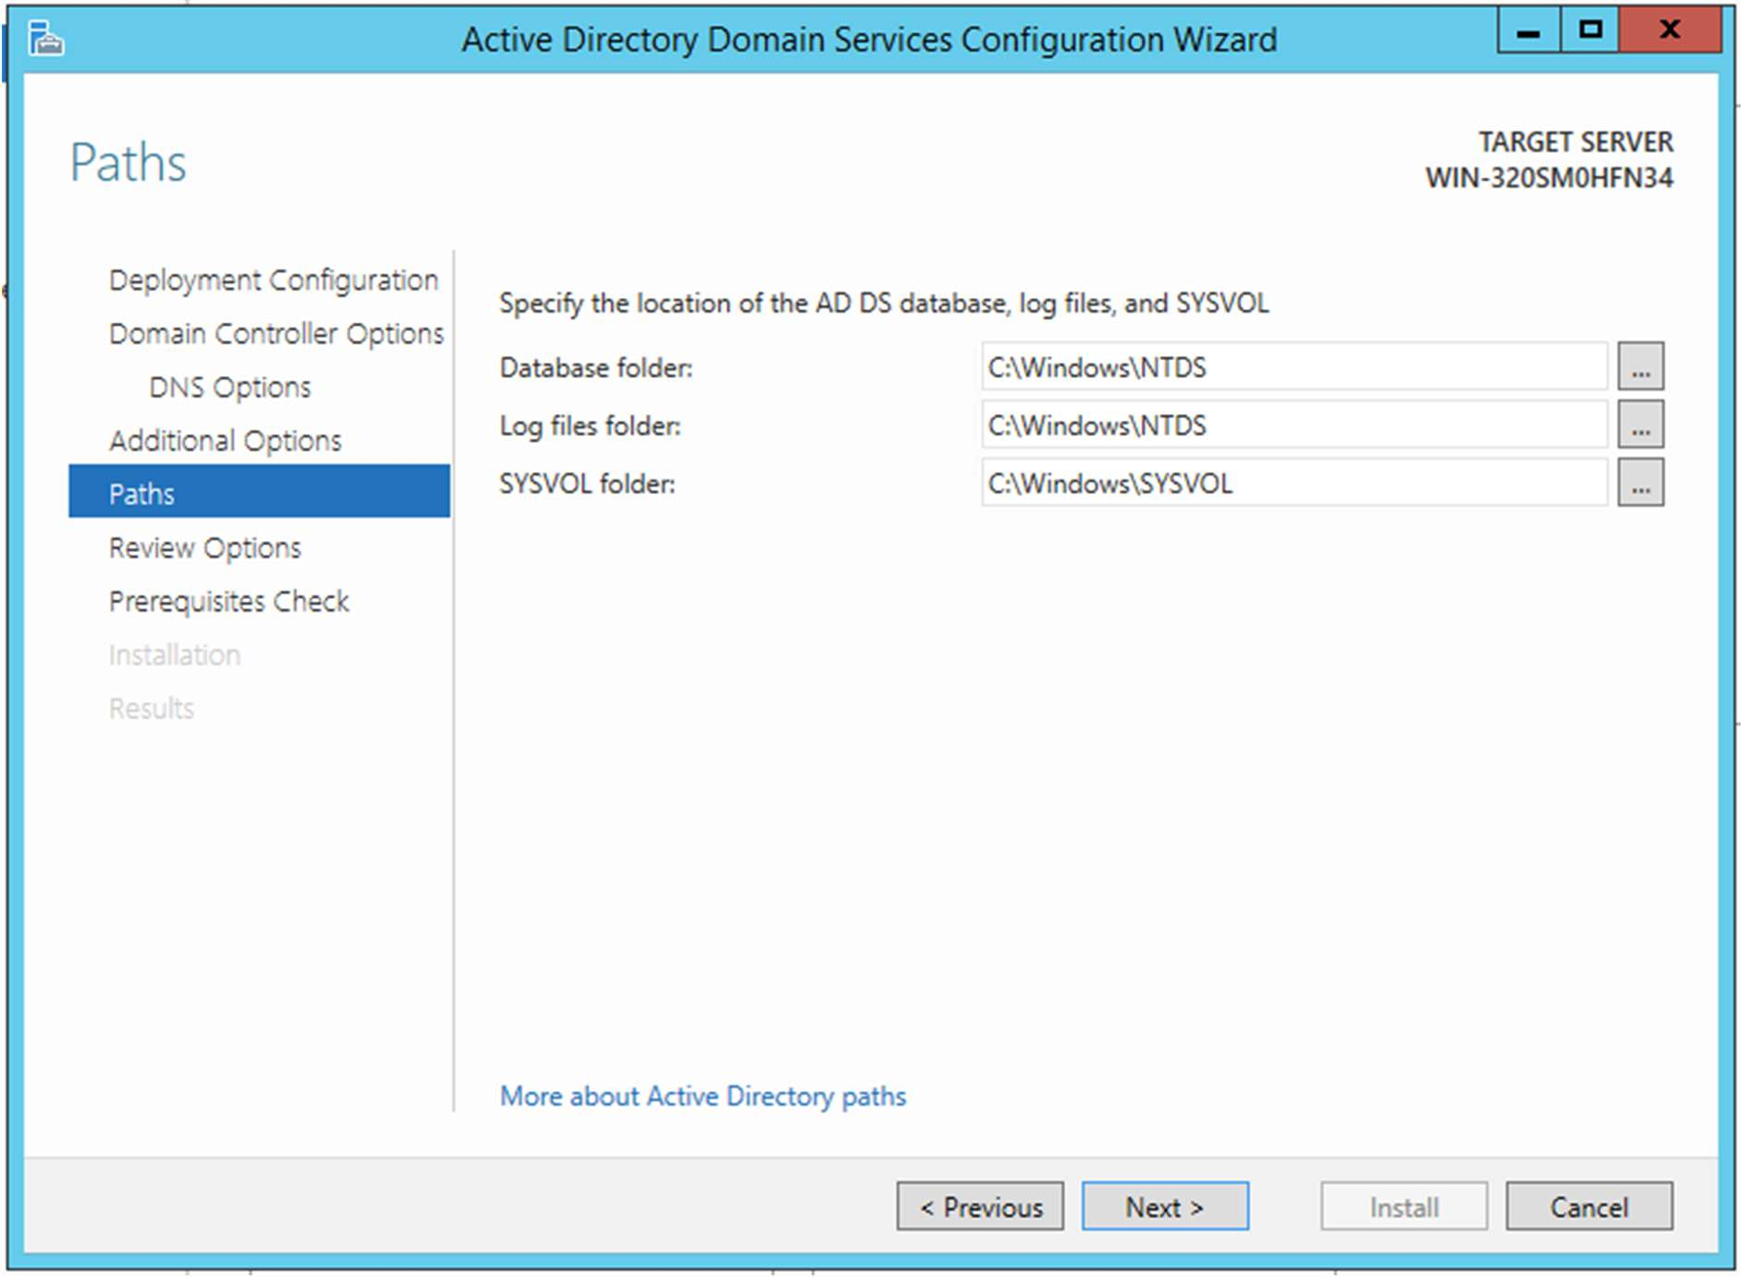

Рисунок 15 – Пути

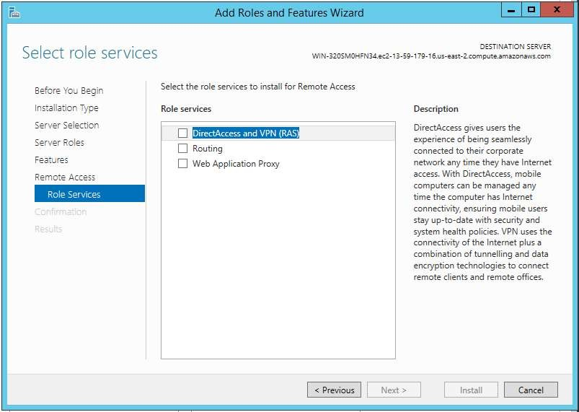

Рисунок 16 – Параметры подготовки

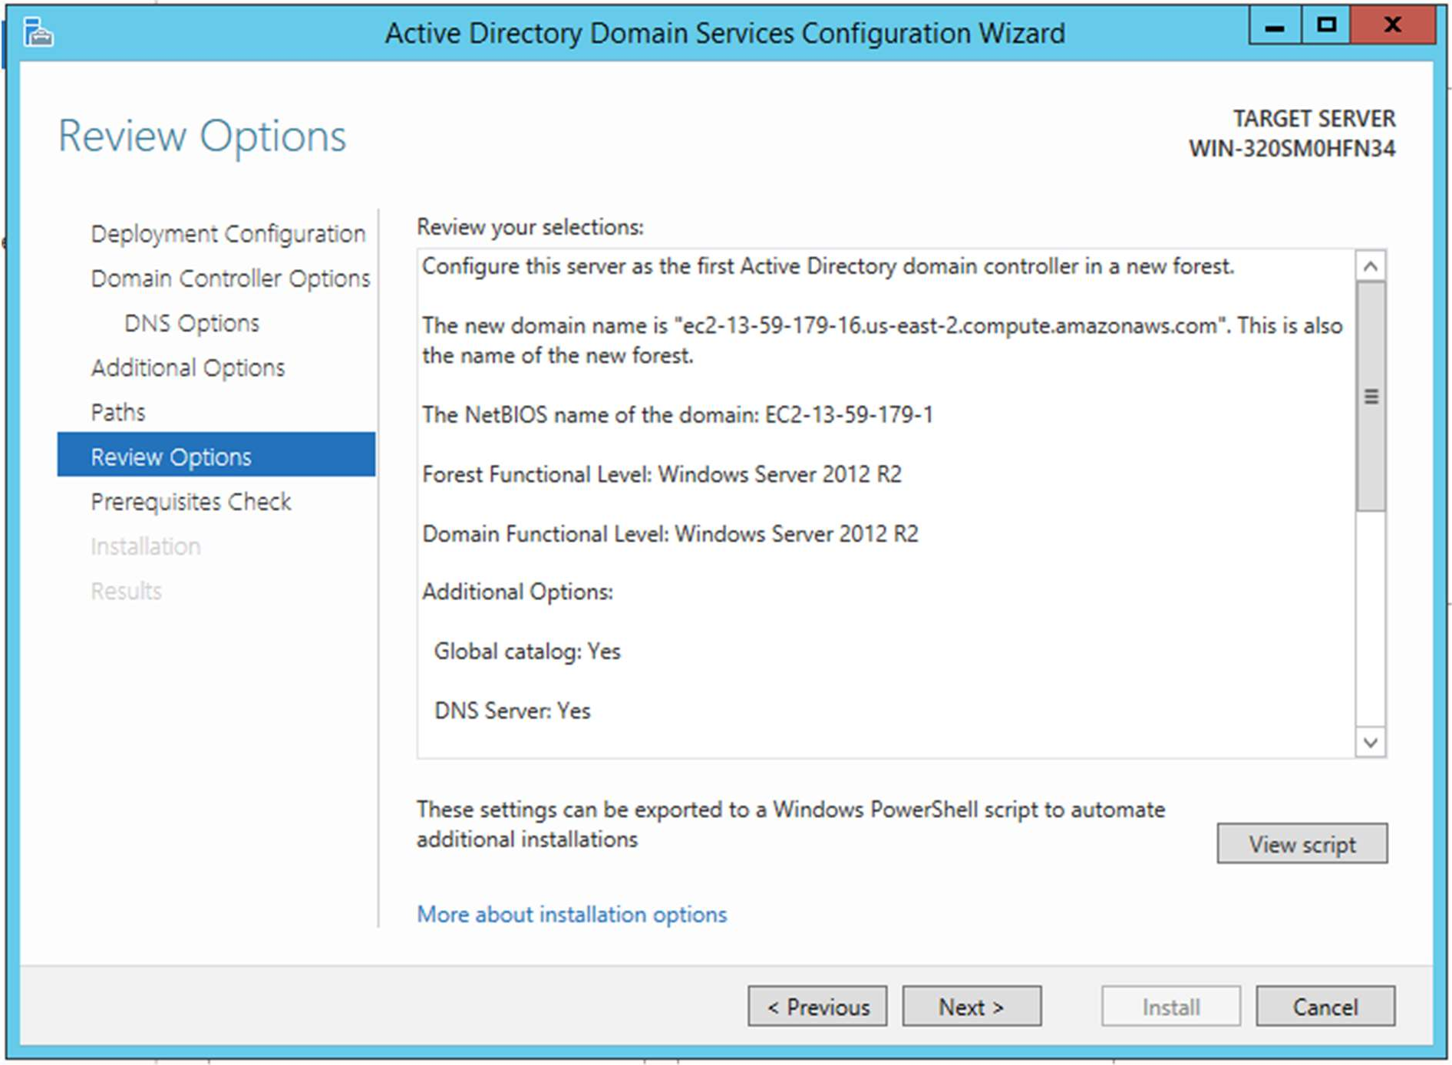

Рисунок 17 – Просмотр параметров

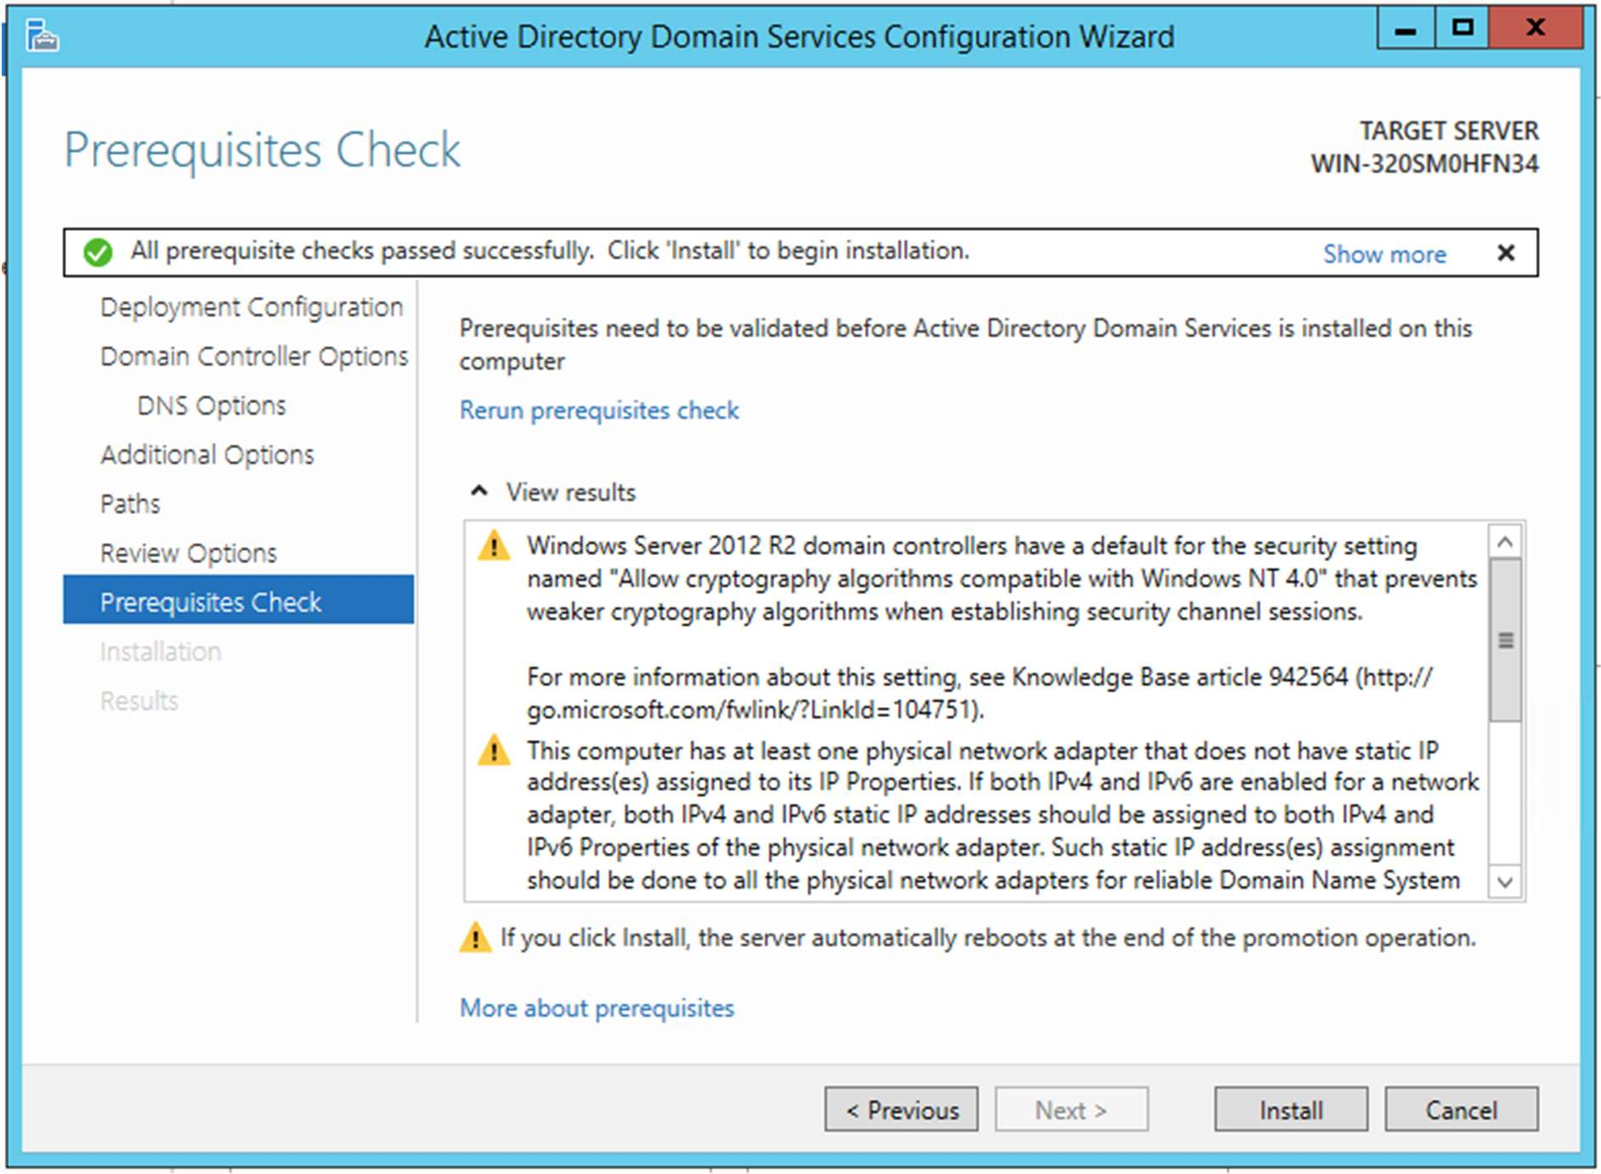

Рисунок 18 – Проверка предварительных требований

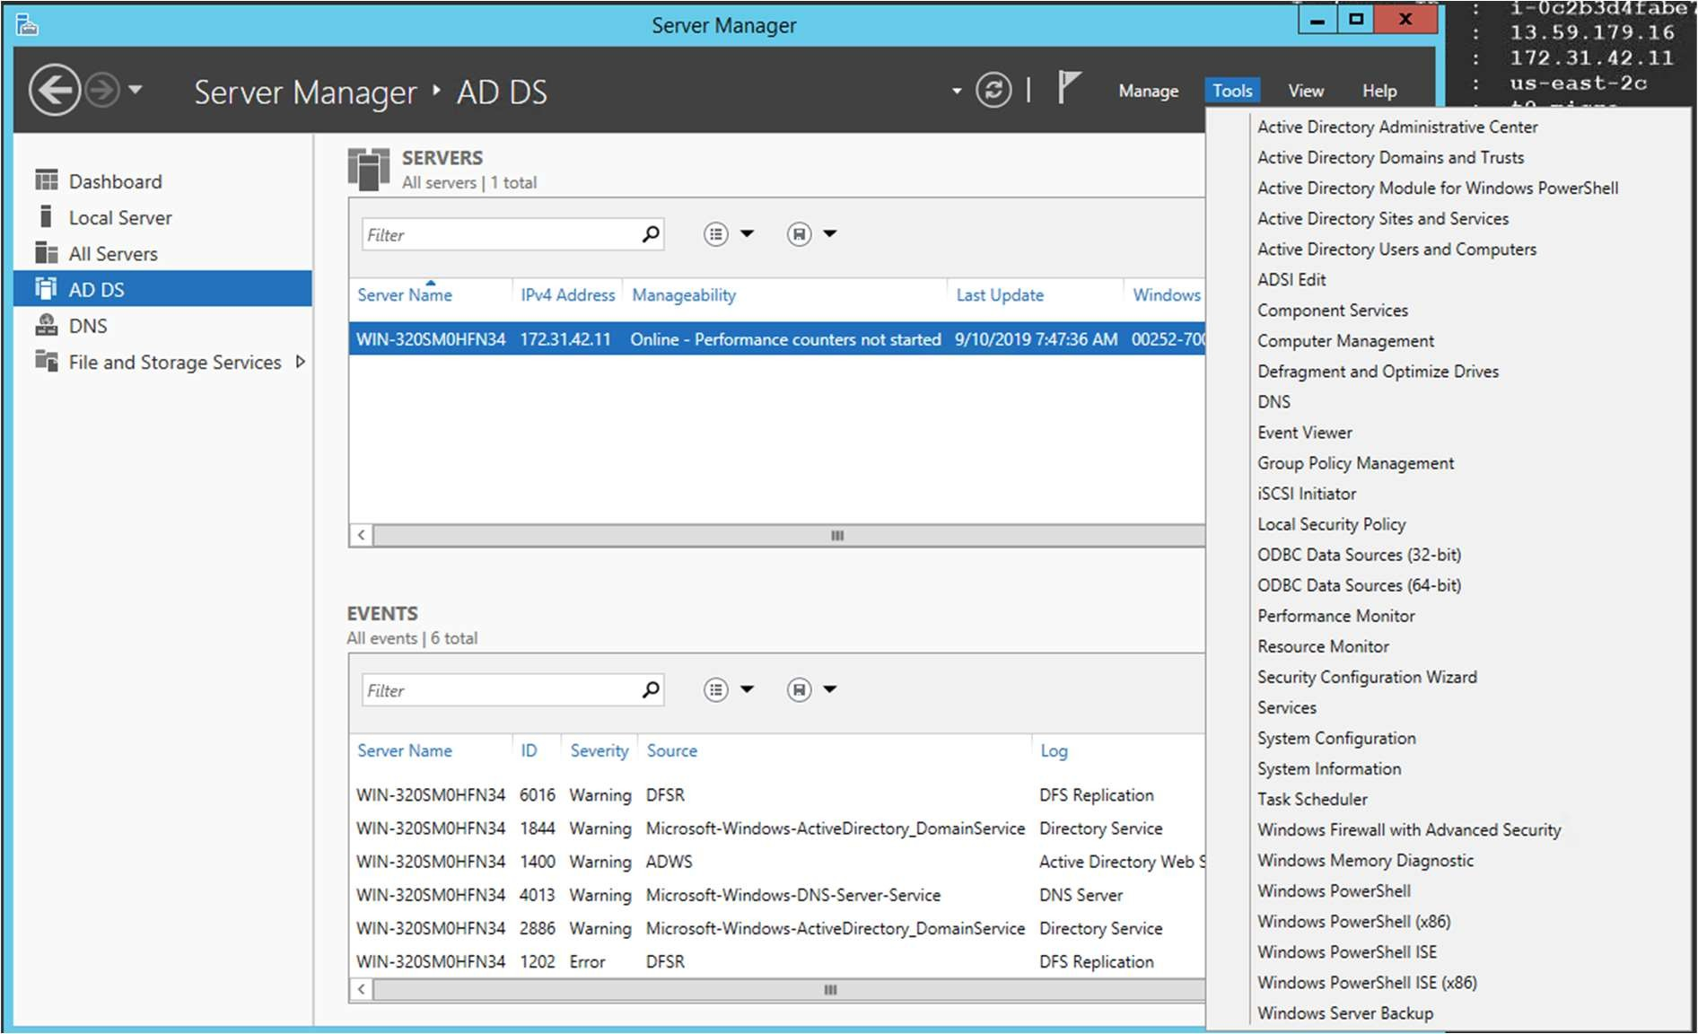

Рисунок 19 – Диспетчер серверов

1. Выводы

В ходе выполнения данной лабораторной работы были получены базовые знания о процедуре добавления нового домена, и они были применены на практике.